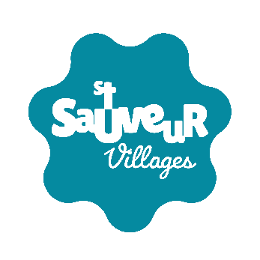 | CONSEILS DE COMMUNE CONSULTATIFS  Proposition de candidature

Commune déléguée :
Nom
Prénom
Adresse postale

Adresse mail
Numéro de téléphone
Date de naissance
Profession

En quelques mots, et au-delà de vos engagements associatifs éventuels, qu’est-ce qui motive votre souhait de rejoindre le conseil de commune consultatif ? .0 bbbbbbbbb b b
…………………………………………………………………………………………………………………………………………………………………………………………………………………………………………………………………………………………………………………………………………………………………………………………………………………………………………………………………………………………………………………………………………………………………………………………………………………………………………
Engagements associatifs éventuels : …………………………………………………………………………………………………………………………………………………………………………………………………………………………………………………………………………………………………………………...

A envoyer avant le 25 août 2026 à Monsieur le Maire de Saint-Sauveur-Villages ou au maire délégué ou par mail : contact@commune-ssv.Fr

Les renseignements contenus dans ce formulaire et les pièces justificatives sont confidentiels et personnels. Le présent traitement de données personnelles a pour finalité à la mise en œuvre de la Réserve communale de sécurité civile. Les données personnelles collectées dans ce cadre sont conservées pendant la durée de l’engagement. Les données sont destinées au seul personnel habilité pour la mise en œuvre des conseils de communes consultatif. Conformément au Règlement général sur la protection des données personnelles (RGPD), vous disposez d’un droit d’accès, de rectification et de limitation du traitement de vos données. Vous pouvez également contacter notre délégué à la protection des données personnelles et effectuer vos demandes relatives à l’exercice de vos droits en contactant le délégué à la protection des données : vosdrois.dpo@manchenumerique.fr ou par courrier : Manche Numérique – Service DPO – 235 rue Joseph Cugnot – 50 000 SAINT-LÔ. Vous disposez également du droit d’introduire une réclamation auprès de la Commission Nationale Informatique et Liberté (CNIL) si vous estimez que vos droits « Informatique et Libertés » ne sont pas respectés.

